HX10 Scheda creata il 22 luglio 2025; Ultimo aggiornamento: 19 marzo 2026
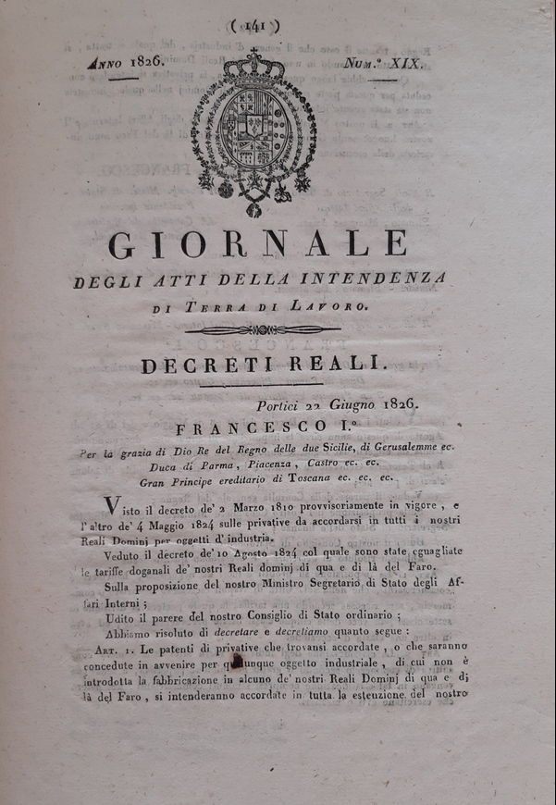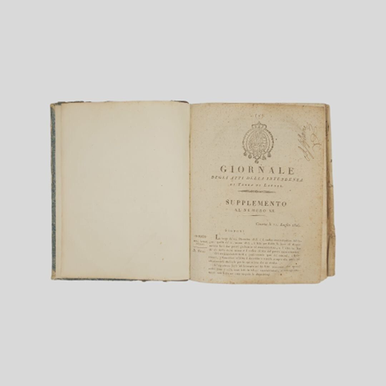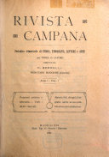
Descrizione storico-bibliografica
*Giornale dell'Intendenza di Terra di Lavoro. – N. 1 (1807)- . - Capua : Giuseppe Sarzillo stamp, 1807-1809. – 3 volumi ; 24 cm. ((Periodicità non determinata. - Il formato varia. - IEI0150298
Autore: Napoli <regno> : Intendenza di Terra di Lavoro
*Giornale degli atti dell'Intendenza della Provincia di Terra del Lavoro. - [Capua] : [s.n.], 1810. – 6 fascicoli ; 36 cm. ((Periodicità sconosciuta. - Il titolo cambia in: Giornale degli atti della Intendenza di Terra di Lavoro. - NAP0387790
*Giornale degli atti della Intendenza di Terra di Lavoro. – N. 1 (1811)- . - Capua : [s.n., 1811-1844. – 34 volumi ; 44 cm. ((Periodicità non determinata. - Dal 1826 edito a Caserta. - IEI0105664
Autore: Napoli <regno> : Intendenza di Terra di Lavoro
*Giornale dell'Intendenza di Terra di Lavoro. - N. 1 (22 gennaio 1845)-n. 2 (20 gennaio 1855). - Caserta : [s.n.], 1845-1855. – 10 volumi ; 28 cm. ((Periodicità non determinata - IEI0150153
Autore: Due Sicilie : Intendenza di Terra di Lavoro
*Giornale degli atti della Intendenza di Terra di Lavoro. - N. 3 (18 gennaio 1855)- . - Caserta : [s.n., 1855-1857]. – 3 volumi ; 22 cm. ((Periodicità non determinata. - NAP0426038
Autore: Due Sicilie <Regno> : Intendenza di Terra di Lavoro

*Bollettino dell'Amministrazione provinciale di Terra di lavoro. – Caserta : [s.n., 1877-1893]

*Rivista amministrativa di Terra di lavoro : periodico quindicinale di giurisprudenza, dottrina e pratica amministrativa. - Anno 1, n. 1/2 (15 gennaio 1907)-anno 6, n. 3 (marzo 1915). - Caserta : Tip. Marino, 1907-1915. - 6 volumi. ((Sospeso dal 1908 al 1911. - CUBI 509501. - BNI 1907-1605. - CFI0364280

*Rivista campana : periodico trimestrale di storia, etnografia, lettere e arte per Terra di lavoro. - Anno 1, n. 1 (1921)-anno 2 (1922); nuova serie, anno 3, n. 1 (febbraio 1924)- . - Maddaloni : G. Golini, 1921-1924. – 3 volumi ; 22 cm. ((Mensile dal 1924. - Dal 1924 pubblicato a: Pignataro Maggiore. - MOD0981508 ; CFI0717995

La *provincia di Terra di Lavoro : rivista dell'Amministrazione provinciale di Caserta / a cura dell'Ufficio studi dell'Amministrazione provinciale. - Vol. 1 (1962)-Vol.11 (1974); nuova serie, n. 1 (aprile 1985)-n. 65 (marzo 2005). - Caserta : Sisto Fusco, 1962-2005. – volumi : ill. ; 33 cm. ((Mensile. - Il complemento del titolo varia. - Il formato varia. - Descrizione basata su: Anno 2, n.1 (febbraio 1963). - Sospesa dal 1985 al 1999. - TO00191723
Autore: Caserta <Provincia> : Ufficio studi
La *nuova provincia di Terra di Lavoro : periodico di informazione e attualità della provincia di Caserta. - Anno 1, n. 1 (settembre 2006)- . - Caserta : Farina, 2006. – 1 volume : ill. ; 30 cm. ((Periodicità irregolare. - NAP0369302

*Rivista di Terra di Lavoro : storia cultura società : bollettino ufficiale dell'Archivio di Stato di Caserta. - Anno 1, n.1 (gennaio 2006)-anno 18, n. 1 (aprile 2023). - Caserta : Archivio di Stato, 2006-2023. – Testi elettronici. ((Semestrale; dal 2010 al 2105 annuale. - Titolo dell'home page. – Disponibile online. - NAP0543414
Curatore: Archivio di Stato di Caserta
Copia digitale: 2006-2023 Soggetto: Caserta <prov.> - Periodici; Terra di lavoro - Periodici

Informazioni storico-bibliografiche
“Il Giornale dell’Intendenza di Terra di Lavoro", pubblicato a partire dal 1807, serviva a diffondere leggi, decreti, disposizioni ministeriali ed esortazioni dell'Intendente affinchè venissero correttamente lette e applicate. Trovavano spazio anche gli annunci di beni smarriti e rinvenuti: nell'ottobre del 1826, ad esempio, si comunicava il rinvenimento ad #Avella di un orologio in argento, a #Marigliano di una vitella bianca e, sulla strada per #SessaAurunca, di un giovenco bianco e nero. (Fondo Intendenza di Terra di Lavoro, serie Affari Comunali). Archivio di Stato di Caserta 19 ottobre 2020

Rivista di Terra di Lavoro
Direttore editoriale: Imma Ascione
Direttore Responsabile: Domenico Arnaldo Ianniello
È la pubblicazione ufficiale dell’Archivio di Stato di Caserta.
Si propone soprattutto di accogliere studi, ricerche e contributi originali su tematiche legate al territorio di Terra di Lavoro.
Gli obiettivi centrali sono:
– la crescita culturale del territorio stesso;
– la nascita di un polo di discussione;
– offrire l’occasione ai giovani di esporre i risultati delle loro indagini e di perfezionare strumenti e metodologie della ricerca; creare uno spazio aperto agli studiosi già operanti; raccogliere le segnalazioni in campo bibliografico;
– promuovere azioni di divulgazione culturale.
La rivista è pubblicata solo on-line, a cadenza semestrale (aprile-ottobre) a partire dal mese di aprile 2006.
È possibile sottomettere articoli per la pubblicazione all’indirizzo: rivistaterradilavoro@yahoo.it
Comitato scientifico
Gina Carla Ascione: Soprintendenza per i Beni Ambientali ed Architettonici di Napoli
Imma Ascione: Archivio di Stato di Caserta
Francesco Canestrini: Soprintendenza BAPPSAE per le Province di Caserta e Benevento
Felicio Corvese: Istituto Campano per la Storia della Resistenza “V. Lombardi”, Centro Studi “F. Daniele”
Guido D’Agostino: Università di Napoli “Federico II”, Istituto Campano per la Storia della Resistenza
Stefano de Caro: Direzione Generale per i Beni Culturali e Paesaggistici della Campania
Giuseppe de Nitto: Biblioteca Universitaria di Napoli
Pietro Di Lorenzo: Seconda Università di Napoli
Stefania Gigli Quilici: Seconda Università di Napoli
Daniela Grana: Ministero per i Beni e le Attività Culturali – Direzione Generale degli Archivi
Maria Rosaria Iacono: Soprintendenza BAPPSAE per le Province di Caserta e Benevento
Riccardo Lattuada: Seconda Università di Napoli
Nicola Melone: Seconda Università di Napoli
Raffaele Nogaro: Vescovo di Caserta
Valeria Sampaolo: Soprintendenza Archeologica per le Province di Napoli e Caserta
https://www.cdsconlus.it/index.php/2016/10/01/rivista-di-terra-di-lavoro/.

Note e riferimenti bibliografici
- Stampa periodica in Terra di Lavoro : 1840-1927 / Alfonso Scirocco, p.116
- La *Rivista Campana e Nicola Borrelli / Antonio Martone. In: Capys : annuario degli Amici di Capua, volume 30 (1997), p. 30-50
- La *Rivista Campana e Nicola Borrelli / Antonio Martone. - Capua : Grafiche Boccia, [1997?]. – Estratto da Capys

